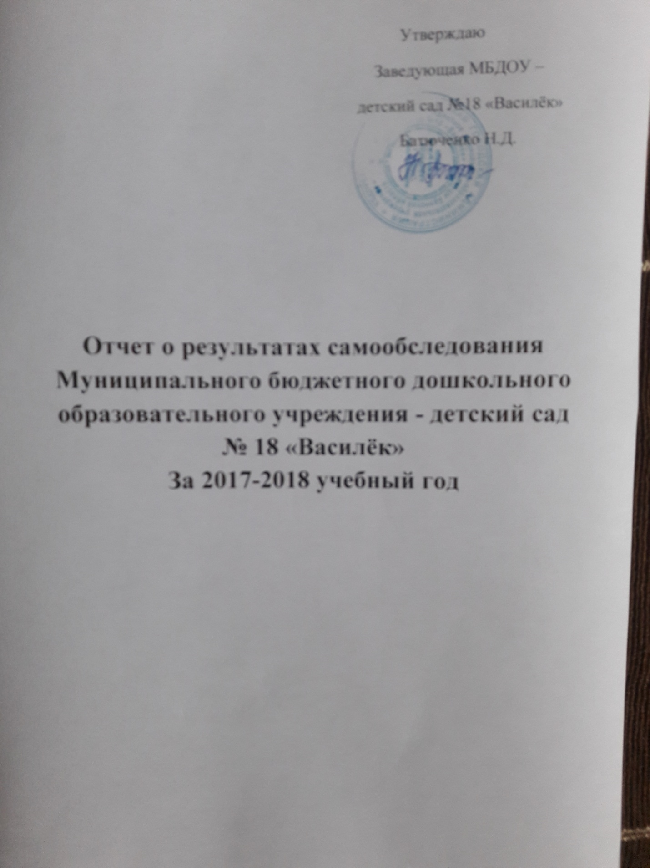

I.Общая характеристика образовательного учреждения.
Муниципальное бюджетное дошкольное образовательное учреждение - детский сад №18 «Василёк» г. Клинцы Брянской области
Полное наименование детского сада: Муниципальное бюджетное дошкольное образовательное учреждение - детский сад № 18 «Василёк» г.Клинцы Брянской области.
Сокращенное наименование: МБДОУ - детский сад № 18 «Василёк».
Юридический адрес учреждения: 243111, Российская Федерация, Брянская область, г.Клинцы, с. Займище улица Главная, дом 7.
Фактический адрес учреждения: 243111, Российская Федерация, Брянская область, г.Клинцы, с. Займище, улица Главная, дом 7.
Официальный сайт Учреждения: http://detsadvasilek18.ucoz.ru/
Учредителем и собственником имущества Учреждения является муниципальное образование городской округ «город Клинцы Брянской области». Учредителем детского сада от имени муниципального образования городской округ «город Клинцы Брянской области» выступает Клинцовская городская администрация.
Место нахождения Учредителя: 243140, Российская Федерация, Брянская область, город Клинцы, улица Октябрьская, дом 42.
Официальный сайт Учредителя: www.klinci.ru.
Функции и полномочия учредителя детского сада в соответствии с федеральными законами, законами Брянской области, нормативными правовыми актами Клинцовской городской администрации осуществляет отдел образования Клинцовской городской администрации, именуемый в дальнейшем "Учредитель".
Местонахождение отдела образования: 243 140 Брянская область, город Клинцы, ул. Октябрьская, дом 42.
Территория детского сада озеленена насаждениями. На территории учреждения имеются различные виды деревьев и кустарников. Муниципальное бюджетное дошкольное образовательное учреждение осуществляет свою деятельность в соответствии с Законом Российской Федерации «Об образовании», а так же следующими нормативно-правовыми и локальными документами:
-Федеральным законом «Об основных гарантиях прав ребёнка Российской Федерации»
- Конвенцией ООН о правах ребёнка
-Типовым положением о дошкольном образовательном учреждении в Российской Федерации, утвержденным постановлением Правительства Российской Федерации
-Санитарно-эпидемиологическими правилами и нормативами СанПиН.
-Уставом Муниципальное бюджетное дошкольное образовательное учреждение - детский сад №18 «Василёк»
Уже стали традиционными в детском саду такие формы работы:
- родительские собрания ежеквартально;
- совместные досуговые мероприятия детей и родителей;
- спортивные праздники;
-фольклорные и календарные праздники.
В детском саду функционирует 2 группы, посещает 40 воспитанника в возрасте от 2 до 7 лет.
Количественный состав групп:
младшая группа - 15 воспитанников;
старше-подготовительная группа – 25 воспитанников.
Дошкольное учреждение укомплектовано детьми на 100%, что соответствует нормативам наполняемости групп.
МБДОУ работает в режиме пятидневной рабочей недели с 10,5 часовым пребыванием детей (7.30 - 18.00).
Вывод: Муниципальное бюджетное дошкольное образовательное учреждение - детский сад № 18 «Василёк» функционирует в соответствии с нормативными документами в сфере образования Российской Федерации. Контингент воспитанников социально благополучный.

II. Структура управления образовательным учреждением.
1.Нормативно-правовое обеспечение управления ДОУ Управление
Муниципальное бюджетное дошкольное образовательное учреждение - детский сад № 18 «Василёк» осуществляется в соответствии с Законом Российской Федерации «Об образовании», а так же следующими локальными документами:
-Договором между МБДОУ и родителями
-Трудовыми договорами между администрацией и работниками
-Локальными актами
-Штатным расписанием
-Документами по делопроизводству Учреждения
-Приказами заведующего МБДОУ
-Должностными инструкциями, определяющими обязанности работников ДОУ
-Правилами внутреннего трудового распорядка ДОУ
-Инструкциями по организации охраны жизни и здоровья детей в ДОУ –
-Расписаниями занятий, учебной нагрузкой
-Циклограммами деятельности педагогов
-Перспективными планами работы воспитателей и специалистов.
В течение учебного года продолжалась работа по созданию и обогащению нормативно- информационного обеспечения управления. Используются унифицированные формы оформления приказов. Управление осуществляется на аналитическом уровне.
2. Формы и структура управления
2.1. Структурно - функциональная модель управления МБДОУ - детский сад № 18 «Василёк». Управление МБДОУ осуществляется в соответствии с законом РФ «Об образовании» на основе принципов единоначалия и самоуправления.
Руководство деятельностью МБДОУ осуществляется заведующим МБДОУ, который назначается на должность и освобождается от должности Учредителем. Заведующий осуществляет непосредственное руководство детским садом и несет ответственность за деятельность учреждения. Формами самоуправления детским садом являются:
- Общее собрание коллектива;
- Педагогический совет МБДОУ;
- Родительский комитет МБДОУ.
К компетенции Общего собрания коллектива относится:
а) принятие новой редакции устава Учреждения, изменений и дополнений к нему;
б) утверждение Концепции развития Учреждения;
в) заслушивание отчета заведующего Учреждением о результатах работы и перспективах развития Учреждения;
г)участие в создании оптимальных условий для организации образовательного процесса в Учреждении.
Педагогический совет МБДОУ осуществляет управление педагогической деятельностью, определяет направления образовательной деятельности МБДОУ, утверждает общеобразовательные программы, рассматривает проект годового плана работы МБДОУ и утверждает его, обсуждает вопросы содержания, форм и методов образовательного процесса, планирования образовательной деятельности, рассматривает вопросы повышения квалификации и переподготовки кадров, организует выявление, обобщение, распространение, внедрение педагогического опыта среди педагогических работников МБДОУ.
Задачами Родительского комитета являются:
а) укрепление связи между семьей и Учреждением в целях установления единства воспитательного влияния на детей педагогического коллектива и семьи;
б) привлечение родительской общественности к активному участию в жизни Учреждения;
в) участие в организации широкой педагогической пропаганды среди родителей и населения.
Таким образом, в ДОУ реализуется возможность участия в управлении детским садом всех участников образовательного процесса. Заведующий детским садом занимает место координатора стратегических направлений. Вывод: В МБДОУ создана структура управления в соответствии с целями и содержанием работы учреждения.

III. Условия осуществления образовательного процесса
Фактическое количество сотрудников - 11 .
В дошкольном учреждении сложился стабильный педагогический коллектив. Заведующий дошкольным образовательным учреждением Батюченко Наталья Дмитриевна - имеет высшее педагогическое образование, первую квалификационную категорию. Педагогический стаж работы 29 лет. Педагогический процесс в МБДОУ обеспечивают воспитатели:
Курилова Тамара Ивановна
Нахабина Любовь Михайловна
Шапедько Наталья Викторовна.
Основными целями деятельности Учреждения являются:
- социально- коммуникативное развитие детей в обществе сверстников;
- разностороннее, полноценное развитие личности ребенка;
- приобщение воспитанников к общечеловеческим ценностям;
- развитие личности ребёнка при конструктивном взаимодействии с семьёй.
Основными задачами Учреждения являются:
-Предоставление в соответствии с заданием Учредителя бесплатного дошкольного образования по примерной общеобразовательной программе и дополнительным программам дошкольного образования;
-Оказание консультативной и методической помощи родителям (законным представителям) по вопросам воспитания, обучения и развития детей; -
-Обеспечение охраны жизни и укрепление физического и психического здоровья детей;
-Создание благоприятных условий способствующих интеллектуальному, личностному, эмоциональному и физическому развитию ребенка;
-Взаимодействие с семьей для обеспечения всестороннего развития ребенка; -Разработка и внедрение новых организационно-педагогических форм и методов образования дошкольников с учетом индивидуальных способностей детей и запросов родителей (законных представителей)
-Обеспечение социально- коммуникативного развития, познавательного развития, речевого развития, художественно - эстетического развития, и физического развития детей.
Образовательный и квалификационный уровень педагогов: на сегодняшний день в учреждении трудятся 4 педагогических работника: с высшим педагогическим образованием - 1 человек, со средним педагогическим образованием - 3 человека.
Распределение педагогов по стажу работы:
1квалификационная категория у 2 педагогов, высшая квалификационная категория – 1 педагог.
В 2017-2018 учебном году повышения квалификации педагогов не требовалось. Педагоги ДОУ повышают свою квалификацию также на проводимых МО города и в детском саду: семинарах, практикумах, педагогических советах, консультациях, открытых занятиях и т.д.
Успешной реализации намеченных планов работы способствуют разнообразные методические формы работы с кадрами: - педсоветы, - семинары, - деловые игры, - дискуссии, - выставки, - круглые столы, - смотры-конкурсы, - творческие отчеты, накопленный материал собирается и формируется в творческие папки.
Работа с кадрами в 2017-2018 учебном году направлена на повышение профессионализма, творческого потенциала педагогической культуры педагогов, оказание методической помощи педагогам.
Вывод: МБДОУ укомплектовано кадрами полностью. Педагоги детского сада постоянно повышают свой профессиональный уровень, посещают методические объединения, приобретают и изучают новинки периодической и методической литературы. Все это в комплексе дает хороший результат в организации педагогической деятельности и улучшении качества развития и воспитания дошкольников.
Материально-техническое обеспечение ДОУ.
В дошкольном учреждении создана материально-техническая база для жизнеобеспечения и развития детей, ведется систематически работа по созданию предметно-развивающей среды. В здании детского сада имеется отопление, водопровод, канализация, сантехническое оборудование в удовлетворительном состоянии. Групповые помещения – 2, кабинет заведующего – 1, изолятор 1, пищеблок 1, раздевальные комнаты 2, спальные комнаты 2. Все кабинеты оформлены.
Стаж работы: 3 педагога имеют стаж свыше 20 лет, 1 педагог – от 10 до 15 лет.
При создании предметно-развивающей среды воспитатели учитывают возрастные, индивидуальные особенности детей своей группы. Оборудованы групповые комнаты, включающие игровую, познавательную, обеденную зоны. Группы постепенно пополняются современным игровым оборудованием, современными информационными стендами. Предметная среда всех помещений оптимально насыщена, выдержана мера «необходимого и достаточного» для каждого вида деятельности. Создаётся развивающая среда, которая открывает нашим воспитанникам весь спектр возможностей, направляет усилия детей на эффективное использование отдельных ее элементов. Детский сад оснащен 1 компьютером, музыкальным центром, ЖК –телевизором.
Изолятор оснащен необходимым оборудованием. Организованная в ДОУ предметно-развивающая среда инициирует познавательную и творческую активность детей, предоставляет ребенку свободу выбора форм активности, обеспечивает содержание разных форм детской деятельности, безопасна и комфортна, соответствует интересам, потребностям и возможностям каждого ребенка, обеспечивает гармоничное отношение ребенка с окружающим миром.
Вывод: В МБДОУ предметно-пространственная среда максимально способствует всестороннему развитию дошкольников.
Воспитательно-образовательный процесс
Образовательный процесс в детском саду осуществляется в соответствии с расписанием непосредственной образовательной деятельности, которое составлено согласно требованиям нормативных документов Министерства Образования и Науки к организации дошкольного образования и воспитания, санитарно-эпидиологических правил и нормативов, с учетом недельной нагрузки.
Педагогический коллектив реализует образовательный процесс по примерной общеобразовательной программе дошкольного образования «От рождения до школы» под редакцией Н.Е Вераксы, Т.С. Комаровой, М.А. Васильевой.
Годовой план составляется в соответствии со спецификой детского сада с учетом профессионального уровня педагогического коллектива.
Вывод: воспитательно-образовательный процесс в МБДОУ строится с учетом требований санитарно-гигиенического режима в дошкольных учреждениях.
Взаимодействие с родителями воспитанников.
Взаимодействие с родителями коллектив МБДОУ строит на принципе сотрудничества. При этом решаются приоритетные задачи:
-повышение педагогической культуры родителей;
-приобщение родителей к участию в жизни детского сада;
-изучение семьи и установление контактов с ее членами для согласования воспитательных воздействий на ребенка.
Для решения этих задач используются различные формы работы: групповые родительские собрания, консультации; проведение совместных мероприятий для детей и родителей; анкетирование; наглядная информация; показ занятий для родителей (день открытых дверей); выставки совместных работ; посещение открытых мероприятий и участие в них; заключение договоров с родителями вновь поступивших детей.
Вывод: в МБДОУ создаются условия для максимального удовлетворения запросов родителей детей дошкольного возраста по их воспитанию и обучению. Родители получают информацию о целях и задачах учреждения, имеют возможность обсуждать различные вопросы пребывания ребенка в ДОУ, участвовать в жизнедеятельности детского сада.

IV. Результаты образовательной деятельности
Отслеживание уровней развития детей осуществляется на основе педагогической диагностики. Формы проведения диагностики:
- диагностические занятия (по каждому разделу программы);
- диагностические срезы;
- наблюдения, итоговые занятия;
- взаимопросмотры.
По всем параметрам ведется педагогический мониторинг. Результаты педагогического анализа показывают преобладание детей со средним уровнем развития, что говорит об эффективности педагогического процесса в МБДОУ.
Вывод: В результате проведенной работы отмечается уровень выше среднего интеллектуального развития детей, в дальнейшем педагоги будут работать над развитием познавательных способностей детей.
Для определения эффективности воспитательно-образовательной работы педагогами была проведена оценка выполнения программы, сделан анализ. Дети, посещающие детский сад, успешно освоили программу и показали хорошие результаты при диагностике. Занятия строятся в игровой форме, что повышает мотивационную готовность детей, активизирует их.
Вывод: Воспитательно - развивающий процесс в ДОУ строится с учетом требований санитарно-гигиенического режима в дошкольных учреждениях. Выполнение детьми программы осуществляется на хорошем уровне. Годовые задачи реализованы в полном объеме. В ДОУ систематически организуются и проводятся различные тематические мероприятия.

V. Сохранение и укрепление здоровья.
Здоровьесберегающая направленность воспитательно - развивающего процесса обеспечивает формирование физической культуры детей и определяет общую направленность процессов реализации и освоения программы. Одно из основных направлений физкультурно- оздоровительной работы - это создание оптимальных условий для целесообразной двигательной активности детей, формирование у них необходимых двигательных умений и навыков, а также развитие положительного отношения и потребности к физическим упражнениям. Оздоровительная работа в ДОУ проводится на основе нормативно - правовых документов:
- СанПиН «Санитарно-эпидемиологические требования к устройству, содержанию и организации режима работы дошкольных организациях».
Для разновозрастных групп разработан режим дня с учётом возрастных особенностей детей и специфики сезона (на тёплый и холодный период года). Для детей, впервые посещающих ДОУ, специальный адаптационный режим. Изучение состояния физического здоровья детей осуществляется медицинской сестрой. Для занятий с детьми имеется необходимое оборудование.
В течение года систематически проводится в детском саду:
- утренняя гимнастика в группе и на улице,
- активный отдых,
- воздушные и солнечные ванны,
- спортивные праздники, развлечения.
Уровень физического развития детей
Результаты диагностики уровня физического развития детей выявили положительную динамику их физического развития.
Медицинской сестрой ДОУ ведется учет и анализ общей заболеваемости воспитанников, анализ простудных заболеваний. Проводятся профилактические мероприятия: осмотр детей во время утреннего приема; антропометрические замеры, анализ заболеваемости 1 раз в месяц, в квартал, 1 раз в год; ежемесячное подведение итогов посещаемости детей; лечебно-профилактические мероприятия: фитотерапия, с-витаминизация третьего блюда, кварцевание (холодный период).
Ежегодно проводятся углубленные осмотры детей врачами-специалистами. Физкультурно- оздоровительное развитие дошкольника является важным направлением деятельности нашего детского сада. Для развития данного направления в ДОУ созданы следующие условия: Для успешной реализации оздоровительных задач в работе с детьми, в ДОУ установлены такие формы организации:
- утренняя гимнастика;
- физкультурные занятия в группе и на спортивной площадке;
- физкультминутки;
- гимнастика после сна;
- спортивные игры, праздники, развлечения, дни здоровья;
- хождение босиком (летом);
- индивидуальная работа с детьми.
Решению оздоровительных задач способствуют следующие формы организации детей:
- двигательная разминка между занятиями;
- двигательно-оздоровительные физкультурные минутки;
- прогулки;
- подвижные игры на свежем воздухе;
- гимнастика пробуждения после дневного сна, -
«Недели здоровья»,
- самостоятельная двигательная деятельность детей.
Вывод: В работе ДОУ большое внимание уделяется охране и укреплению здоровья детей. Следует продолжать работу по снижению заболеваемости детей и в следующем году, продолжить взаимодействие с семьями воспитанников по формированию у детей потребности здорового образа жизни.

VI. Организация питания, обеспечение безопасности.
Организация питания в МБДОУ организовано 4-х разовое питание, в 10.00 часов второй завтрак, на основе 10-ти дневного меню, согласованное с ТО Роспотребнадзора. В меню представлены разнообразные блюда, исключены их повторы. При составлении меню соблюдаются требования нормативов калорийности питания. Постоянно проводится витаминизация третьего блюда. При поставке продуктов строго отслеживается наличие сертификатов качества. Контроль за организацией питания осуществляется заведующим МБДОУ, медицинской сестрой. В ДОУ имеется вся необходимая документация по организации детского питания. На пищеблоке имеется бракеражный журнал, журнал здоровья. На каждый день пишется меню- раскладка.
Вывод: дети в МБДОУ обеспечены полноценным сбалансированным питанием. Правильно организованное питание в значительной мере гарантирует нормальный рост и развитие детского организма и создает оптимальное условие для нервно-психического и умственного развития ребенка.

Обеспечение безопасности образовательного учреждения.
Установлена железная дверь. Имеются тревожная кнопка, пожарная сигнализация. Обеспечение условий безопасности в МБДОУ выполняется согласно локальным нормативно-правовым документам. Имеются планы эвакуации. Территория по всему периметру ограждена забором. Прогулочные площадки в удовлетворительном санитарном состоянии и содержании. С детьми проводятся беседы, занятия по ОБЖ, развлечения по соблюдению правил безопасности на дорогах. Проводится вводный инструктаж с вновь прибывшими сотрудниками, противопожарный инструктаж и инструктаж по мерам электробезопасности. Ежедневно ответственными лицами осуществляется контроль с целью своевременного устранения причин, несущих угрозу жизни и здоровью воспитанников и работников.
Вывод: В ДОУ соблюдаются правила по охране труда, и обеспечивается безопасность жизнедеятельности воспитанников и сотрудников.

VII. Социальная активность и партнерство ДОУ
Для повышения качества воспитательно-развивающего процесса и реализации годовых задач детский сад сотрудничает с окружающим социумом. Цели взаимодействия способствуют разностороннему развитию воспитанников. Детский сад взаимодействует с детской поликлиникой , с краеведческим музеем, с Займищенской СОШ.
При взаимодействии с социумом наблюдается положительный результат освоения знаний, умений и навыков по образовательной области «Безопасность». Большое внимание уделено созданию системы противопожарной безопасности. Детский сад укомплектован огнетушителями, установлена система пожарной сигнализации, имеются стандартные информационные знаки. Пути эвакуации соответствуют нормативам. Проведено обучение ответственных лиц по пожарно - техническому минимуму и инструктажи с целью повышения антитеррористической устойчивости. Ведется тесный контакт воспитателей и учителей школы, воспитанников дошкольного учреждения и учеников первого класса: отслеживалась адаптация выпускников детского сада; проводилась диагностика готовности детей к школьной адаптации.
Анализ деятельности детского сада за 2015-2016 учебный год показал, что учреждение имеет стабильный уровень функционирования:
- приведена в соответствии нормативно-правовая база;
- положительные результаты освоения детьми образовательной программы;
-сложился сплоченный творческий коллектив

VIII. Основные нерешённые проблемы.
Приобретение игрового и методического оборудования, приобретение детской мебели в игровых группах.

IX. Основные направления ближайшего развития ДОУ
Для успешной деятельности в условиях модернизации образования МБДОУ должен реализовать следующие направления развития: совершенствовать материально-техническую базу учреждения; продолжить повышать уровень профессиональных знаний и умений педагогов; усилить работу по сохранению здоровья участников воспитательно-образовательного процесса, продолжить внедрение здоровьесберегающих технологий; формировать систему эффективного взаимодействия с семьями воспитанников. Выводы по итогам года. Анализ деятельности детского сада выявил успешные показатели в деятельности МБДОУ. Учреждение функционирует в режиме развития. Хороший уровень освоения детьми программного материала. В МБДОУ сложился творческий коллектив педагогов.

